令和4年3月31日

就労継続支援A型事業所における地域連携活動実施状況報告書
事業所 | 多機能型事業所WAN | 事業所番号 | 4110102219
住所 | 佐賀県佐賀市鍋島町大字森田583-1 | 管理者名 | 隈元 大二
電話番号 | 0952-60-8833 | 対象年度 | 令和３年度

地域連携活動の概要
【活動内容】
活動場所 佐賀県佐賀市神園3-18-45

実施日程 清掃業務、委託先との相互業務評価 毎月1回

実施した活動内容・施設外就労の概要
令和3年度から、委託先の企業と連携し、業務改善 及び、新たな新規事業拡大・提案を行っている。
利用者数 7～9名（清掃業務に係る利用者）
【目的】
現状の作業の洗い出し、効率化、価格帯の交渉。
新規業務の開拓などを目指し、実施している。
【成果】
相互評価を初めて、改めて、重点的な清掃箇所の洗い出しや、委託先が求めている清掃の在り方が理解出来てきた。利用者も、自分達の清掃業務を具体的に評価され社会貢献や社会参加、改めての仕事の在り方を再確認されている。
事業所側は、評価を受ける事で、新規事業収入を得るための新たな作業提案を模索出来ている。委託先と当事業所は、相互にとって有益な地域連携活動になっている。
【活動の様子】
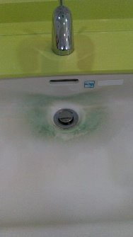
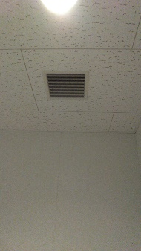
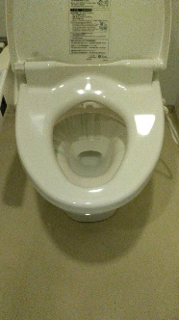
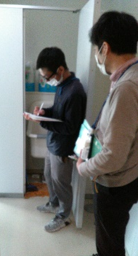

【作業評価の様子】 【評価によって新たな作業箇所の提案が出来た】 【営業用の資料も作成】

＊連携先の企業等の意見又は評価
評価は、別紙をHPに掲載中

